**Скакун Сымон Янов (Skakun Symon)**

29 августа 1798 г – крещение (НИАБ 136-13-894, лист 36об, №39/1798-р (ориг)), (РГИА 823-2-18, лист 265,№39/1798-р (коп)).

**НИАБ 136-13-894:** Лист 36об. **Метрическая запись №39/1798-р (ориг).**

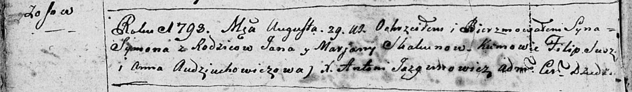

Дедиловичская Покровская церковь. 29 августа 1798 года. Метрическая запись о крещении.

Skakun Symon – сын родителей с деревни Осовo.

Skakun Jan – отец.

Skakunowa Marjana – мать.

[Suszko] Filip - кум.

Audziuchowiczowa Anna - кума.

Jazgunowicz Antoni – ксёндз.

**РГИА 823-2-18:** Лист 265. **Метрическая запись №39/1798-р (коп).**

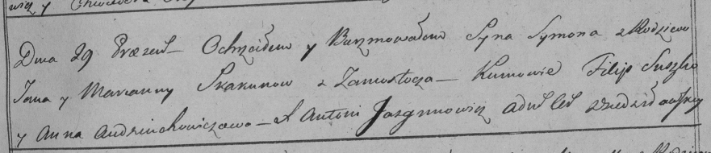

Дедиловичская Покровская церковь. 29 августа 1798 года. Метрическая запись о крещении.

Skakun Symon – сын родителей с деревни [Осово].

Skakun Jan – отец.

Skakunowa Marjanna – мать.

Suszko Filip – кум.

Audziuchowiczowa Anna – кума.

Jazgunowicz Antoni – ксёндз.